КОММУНАЛЬНОЕ ГОСУДАРСТВЕННОЕ   
УЧРЕЖДЕНИЕ «ЦЕНТР ШКОЛЬНИК» ОТДЕЛА ОБРАЗОВАНИЯ ПО ГОРОДУ АКТАУ УПРАВЛЕНИЯ ОБРАЗОВАНИЯ МАНГИСТАУСКОЙ ОБЛАСТИ

***Статья «Влияние танца на развитие детей***

***дошкольного возраста в дополнительном образование»***

*Выполнила педагог дополнительного образования*

*кружка «Современного танца»* ***Куанова Виктория Эдуардовна***

**Танец – это тайный язык души.**

***Танец – это эмоции, преобразованные в движения, которые происходят в ритме современной жизни. Эмоции каждого человека могут быть яркими и не очень, подавляться или нет. Танцуя, ребёнок имеет возможность почувствовать себя героем сказки либо цветком, ветром, ручейком и т.д.***

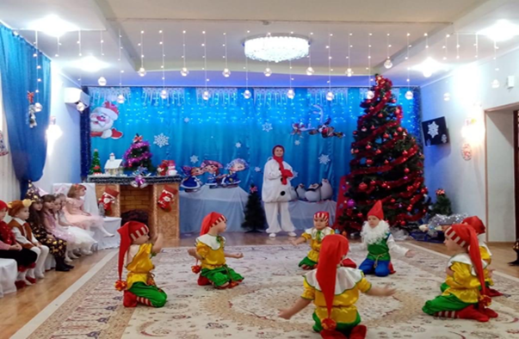

*Очень важно именно в детстве привить ребенку любовь к движению, к танцу, поскольку раннее приобщение детей к искусству создает необходимые условия для гармоничного развития личности, раннее творческое самовыражение способствует сохранению и развитию творческих импульсов. Ребенок, занимающийся танцами, осознает красоту движения, гармонию музыки и пластики, гармонию и красоту мироздания. Занятия хореографией разносторонне развивают личность ребенка и впоследствии помогают ему в другой деятельности, способствуют раскрытию физического и духовного начала, создают тот гармоничный синтез души и тела, к которому изначально стремится человек.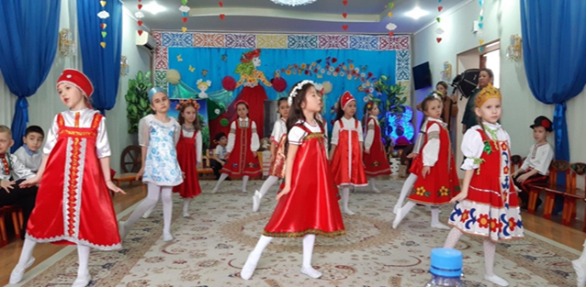*

*Задача педагога состоит в том, чтобы создать условия для поиска характерных особенностей пластики персонажей, деталей их поведения. Выразительность исполнения образных движений, воссоздавая образ в целом. В основном это мир природы, окружающей нас, игрушки, добрые сказочные персонажи. Детям предлагаются этюды, небольшие по содержанию рассказы, яркие короткие музыкальные произведения для освоения образа, задания для импровизации танцевальных движений, игры с импровизациями.*

*Главным путеводителем фантазии ребенка является музыка. Поэтому музыкальный материал подбирается особенно тщательно, по следующим принципам:*

* *соответствие возрасту;*
* *художественность музыкальных произведений, яркость, динамичность их образов;*
* *моторный характер музыкального произведения, побуждающий к движениям;*
* *разнообразие тематики, жанров, характера музыкальных произведений на примерах народной, классической и современной музыки, детских песен, музыки из мультфильмов.*
* *На основе подобранного музыкального материала создается танцевальный репертуар.*
* *Важно, чтобы в процессе занятий по хореографии, приобретение знаний, умений и навыков не являлось самоцелью, а развивало музыкально-танцевальные и общие способности, творчество, формировало основы духовной культуры детей.*

На своих занятиях я применяю следующие методические приёмы:

Игровой метод. Основным методом обучения хореографии детей дошкольного возраста является игра, так как игра – это основная деятельность, естественное состояние детей дошкольного возраста. Каждая ритмическая игра имеет в своей основе определенную цель, какое-либо задание. В процессе игры дети знакомятся с окружающей жизнью, уточняют и осмысливают свои представления о мире.

Метод аналогий. В программе обучения широко используется метод аналогий с животным и растительным миром (образ, поза, двигательная имитация), где педагог-режиссер, используя игровую атрибутику, образ, активизирует работу правого полушария головного мозга ребенка, его пространственно-образное мышление, способствуя высвобождению скрытых творческих возможностей подсознания.

Словесный метод. Это беседа о характере музыки, средствах ее выразительности, объяснение методики исполнения движений, оценка.

Практический метод заключается в многократном выполнении конкретного музыкально-ритмического движения.

Наглядный метод – выразительный показ под счет, с музыкой.

**В работе с детьми дошкольного возраста важно «не стремиться к высоким исполнительским достижениям, как самоцели, а использовать навыки, знания и умения, полученные на занятиях по хореографии для раскрытия и развития индивидуальности каждого ребенка в атмосфере доброжелательности, любви и уважения к своим воспитанникам и профессиональному делу».**

